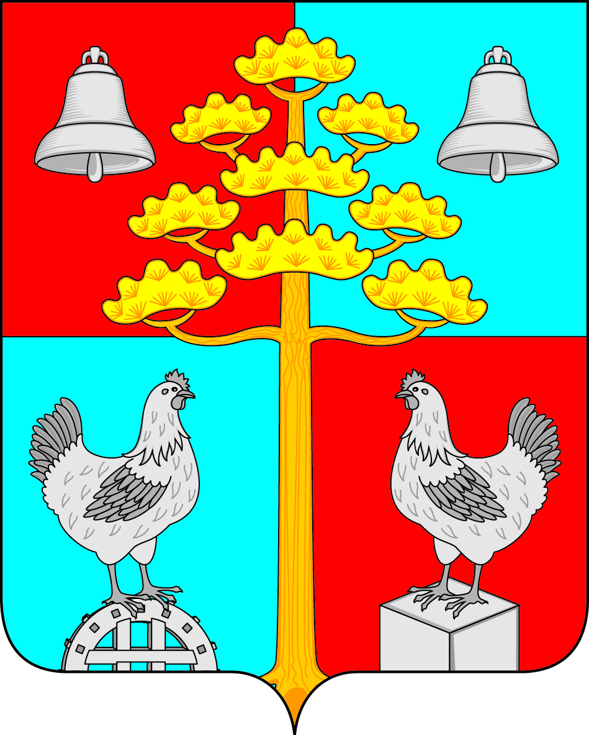

Российская Федерация
Иркутская область
ДУМА
Сосновского сельского поселения
Усольского муниципального района
РЕШЕНИЕ
30.11.2023 г. № 44
с. Сосновка

О внесении изменений в решение Думы № 269 от 26.09.2013 года «Об утверждении правил землепользования и застройки Сосновского муниципального образования»

С целью приведения Правил землепользования и застройки Сосновского муниципального образования в соответствие с действующим законодательством, руководствуясь ст. 31, 46 Устава Сосновского муниципального образования, Дума Сосновского сельского поселения Усольского муниципального района Иркутской области
РЕШИЛА:
1.Внести в решение Думы № 269 от 26.09.2013 года «Об утверждении правил землепользования и застройки Сосновского муниципального образования» (далее-решение Думы № 269 от 30.09.2013 года) следующие изменения:
  - Наименование решения Думы № 269 от 26.09.2013 года изложить в следующей редакции: «Об утверждении правил землепользования и застройки Сосновского сельского поселения Усольского муниципального района Иркутской области»
  - В пункте 1 решения Думы № 269 от 26.09.2013 года слова «Сосновского муниципального образования Усольского района Иркутской области» заменить словами «Сосновского сельского поселения Усольского муниципального Иркутской области»
  - Приложение № 1 к решению Думы № 269 от 26.09.2013 года изложить согласно приложению к настоящему решению.
- Ведущему специалисту по организационной работе опубликовать данное решение в средствах массовой информации, газете «Сосновский вестник» и разместить на официальном сайте администрации Сосновского муниципального образования по адресу: http// сосновка-адм.рф/. а также разместить в федеральной государственной информационной системе территориального планирования
3. Настоящее решение вступает в силу после дня его официального опубликования.

Председатель Думы

Сосновского сельского поселения

Усольского муниципального района

Иркутской области В.С. Мелентьев

